
Ministerstvo školstva Republiky Srbsko
Spoločnosť pedagógov technickej kultúry Srbska
Školský rok 2025/2026
Oblastná súťaž žiakov základných škôl v technike a technológii
dátum súťaže: 14.03.2026
T E S T V E D O MO ST Í 5. ročník

Heslo žiaka | Úhrnne bodov | Kontroloval

1. Určte presnosť výrazu. Zakrúžkujte písmeno S, ak je tvrdenie pravdivé, a písmeno N, ak je nepravdivé.

а) Ak žiak použije papier formátu A5 namiesto A3, kresba bude jasnejšia a čitateľnejšia.
S N
b) Keď nefunguje semafor, chodec má vždy prednosť pri prechode cez cestu.
S N
c) Ak pri výrobe nábytku použijeme drevotriesku namiesto dreva, získame produkt, ktorý je ľahší a lacnejší, ale menej odolný.
S N
Max. bodov | 3 | Získané body

2. Zakrúžkujte písmeno pred správnymi odpoveďami.
Aké kroky môžu ovplyvniť kvalitu digitálneho obrázka počas spracovania?
a) Zmena rozlíšenia
b) Vloženie časti obrázka
c) Zmenšenie formátu obrázka
d) Úprava jasu a kontrastu
Max. bodov | 2 | Získané body

3. Na daný riadok napíšte ekonomickú činnosť, do ktorej patrí dané zamestnanie.
Pekár pracuje v oblasti _________________.
Vodič autobusu patrí do oblasti _________________.

Max. bodov | 2 | Získané body

4. Zakrúžkujte písmeno pred správnou odpoveďou.
Ak chceme vyrobiť látku, ktorá je vodeodolná a ľahko sa udržiava, ktorý typ vlákna je najvhodnejší?
a) vlna
b) hodváb
c) bavlna
d) syntetické vlákna
Max. bodov | 2 | Získané body

5. Priraďte druh dopravy k príslušnej charakteristike, ktorá ho charakterizuje.
Napíšte písmeno pred príslušnú charakteristiku.
a) letecká _____ najrýchlejšia, ale najdrahšia
b) vodná _____ najlacnejšia, ale najpomalšia
c) cestná _____ flexibilná, ale vytvára davy
d) železničná _____ vhodná na hromadnú dopravu
____ sa používa na miestnu osobnú dopravu
Max. bodov | 3 | Získané body

6. Napíšte odpoveď na vyznačený riadok tak, aby tvrdenie bolo pravdivé.

Ak je objekt na obrázku dvakrát väčší ako v skutočnosti, napíšte mierku v číselnom tvare _____________.
Pri vytváraní technického výkresu hrubšie čiary označujú _____________ časti/hrany objektu a prerušované čiary označujú _____________________ časti/hrany objektu.

Max. bodov | 3 | Získané body

7. Odpovedzte na otázku podľa požiadavky. Marko chce nakresliť technický výkres svojho pracovného stola, ktorý je dlhý 120 cm. Výkres je nakreslený v mierke R 1:10.
Otázka: Aká bude dĺžka pracovného stola na výkrese? Zakrúžkujte písmená pred správnymi odpoveďami.
а) 12 cm
b) 1,2 cm
c) 1200 cm
d) 10 cm
e) 12 mm
f) 120 mm

Max. bodov | 2 | Získané body

8. Zakrúžkujte písmeno pred správnou odpoveďou.
Aké sú najväčšie výhody použitia dreva ako materiálu pri výrobe nábytku?
a) je vodičom elektriny;
b) ľahko sa spracováva;
c) má príjemný vzhľad a vôňu;
d) ťažko sa režú;
e) je to prírodný a obnoviteľný materiál;
f) je lacný a dostupný;
g) je veľmi odolný voči vlhkosti;
Max. bodov | 2 | Získané body

9. Priraďte digitálne kroky k ich výsledku:
a) úprava jasu a kontrastu _____ zostane iba vybraná časť obrázka
b) vybratie časti obrázka _____ obrázok je možné zobraziť vo väčšej alebo menšej veľkosti
c) zmena rozlíšenia _____ kvalita obrázka sa zmení (jasnejší alebo rozmazanejší)
Max. bodov | 3 | Získané body

10. Zakrúžkujte písmená pred správnymi odpoveďami.
Ktoré z nasledujúcich povolaní najviac prispieva k trvalo udržateľnému rozvoju?
a) inžinier obnoviteľných zdrojov energie
b) stavebný technik
c) vodič autobusu
d) krajčír
Max. bodov | 2 | Získané body

11. Zakrúžkujte písmeno pred správnymi odpoveďami.
Aké technologické riešenia zlepšujú riadenie dopravy v mestách?
a) inteligentné semafory, ktoré sa prispôsobujú prúdu vozidiel;
b) klasické ŠPZ bez reflexnej farby;
c) video dohľad a senzory na križovatkách;
d) odstránenie všetkých semaforov pre zrýchlenie plynulosti dopravy.
Max. bodov | 2 | Získané body

12. Zakrúžkujte písmeno pred správnym tvrdením.
Čo je najdôležitejšie pri vytváraní technického modelu v 3D modelovacom programe?
a) výber farby objektu
b) presné určenie rozmerov a proporcií častí
c) pridanie dekorácií a detailov
d) použitie čo najväčšieho počtu prvkov

Max. bodov | 2 | Získané body

13. Úlohu dokončite požadovaným spôsobom.
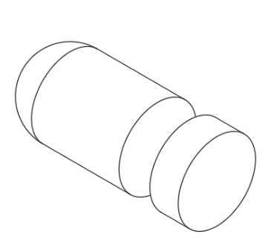
Výkres zobrazuje vzhľad objektu (3D), ako aj jeho technický výkres. Doplňte technický výkres zadaním chýbajúcich rozmerov (s príslušnými popiskami).
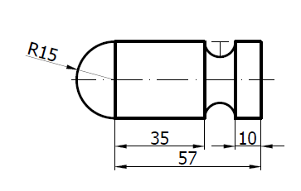

Max. bodov | 3 | Získané body

14. Zakrúžkujte správne odpovede.
Určte správne postupy pri neočakávanej poruche elektrického zariadenia v rozvodnej skrini. Napíšte poradové číslo postupu na riadok (1 – 2 – 3). Nesprávne postupy označte krížikom X.
a) Odpojte zariadenie ____
b) Upozornite učiteľa na poruchu ____
c) Otvorte zariadenie a pokúste sa ho opraviť ____
d) Presuňte zariadenie tak, aby neprekážalo ostatným študentom ____
e) Pokračujte v práci, ak zariadenie stále funguje, ale vydáva zápach alebo zvuk ____
Max. bodov | 3 | Získané body

15. Napíš odpoveď na vyznačený riadok tak, aby bolo tvrdenie pravdivé.

Ak na križovatke nefunguje semafor, chodci a vodiči by mali postupovať podľa ______________________.

Proces opätovného použitia odpadových materiálov sa nazýva __________________.

Znázornenie objektu, ktoré obsahuje všetky potrebné rozmery a tvary, sa nazýva ___________________.
Max. bodov | 3 | Získané body

16. Pozorne si všímajte situáciu zobrazenú na križovatke. Na základe zobrazenej situácie na križovatke určte poradie prechádzajúcich vozidiel. Zakrúžkujte písmeno pred správnym poradím prechádzajúcich vozidiel (od prvého po posledné).
Križovatka s prednosťou v jazde
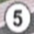
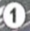
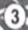
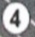
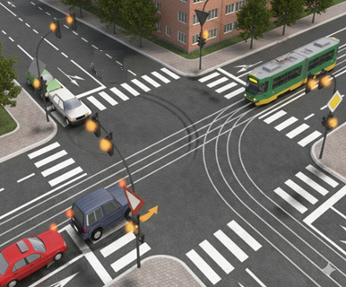

а) 3, 4, 5, 1, 2; b) 5, 1, 2, 3, 4; c) 5, 3, 4, 1, 2; d) 5, 1, 3, 2, 4.

Max. bodov | 3 | Získané body

17. Zakrúžkujte písmená pred nesprávnymi vetami.
a) Látka sa vyrába z prírodných a umelých vlákien.
b) Biomasa sa nedá použiť ako zdroj tepelnej energie.
c) Dub a buk patria do skupiny tvrdých drevín.
d) Kov sa nedá znovu použiť, keď zhrdzavie.

Max. bodov | 2 | Získané body

18. Na riadky napíšte, do ktorej skupiny dopravných značiek patria nasledujúce dopravné značky.
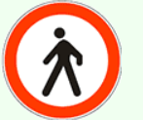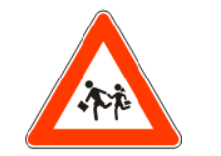
1.____________________ 2._________________ 3.______________________

Max. bodov | 3 | Získané body

19. Priraďte správanie účastníkov cestnej premávky k príslušnému následku. Napíšte písmeno pred príslušný dôsledok.

Správanie v doprave: | Dôsledok:
а) Vodič dodržiava rýchlostný limit | ____ Zvyšuje riziko kolízie
b) Cyklista nosí prilbu | ____ Znižuje následky pádu
c) Vodič používa mobilný telefón počas jazdy | ____ Znižuje riziko nehody

Max. bodov | 3 | Získané body

20. Zakrúžkujte písmeno pred správnou odpoveďou.
Ktoré z nasledujúcich tvrdení najlepšie vystihuje účel kótovania na technickom výkrese?
a) aby výkres vyzeral úhľadnejšie a krajšie;
b) aby sa priestorové rozloženie objektu zobrazilo v perspektíve;
c) aby sa presne určili skutočné rozmery a vzťahy medzi časťami objektu;
d) aby sa zvýraznili dekoratívne detaily a farby objektu.

Max. bodov | 2 | Získané body

Kontroloval: _____________________; Úhrnne bodov: ________

Komisia:
- ________________________;
- ________________________;
- ________________________;

